Жалпыға ортақ пайдаланылатын облыстық маңызы бар автомобиль жолдарының тізбесі, атаулары мен индекстерін бекіту туралы
Күшін жойған
Маңғыстау облысы әкімдігінің 2015 жылғы 02 сәуірдегі № 88 қаулысы. Маңғыстау облысы Әділет департаментінде 2015 жылғы 05 мамырда № 2714 болып тіркелді. Күші жойылды-Маңғыстау облысы әкімдігінің 2020 жылғы 7 қазандағы № 167 қаулысымен
Ескерту. Күші жойылды - Маңғыстау облысы әкімдігінің 07.10.2020 № 167 (алғашқы ресми жарияланған күнінен кейін күнтізбелік он күн өткен соң қолданысқа енгізіледі) қаулысымен.
РҚАО-ның ескертпесі.
Құжаттың мәтінінде түпнұсқаның пунктуациясы мен орфографиясы сақталған.
"Автомобиль жолдары туралы" 2001 жылғы 17 шілдедегі Қазақстан Республикасы Заңының 3-бабының 7-тармағына және 6-бабының 2 тармағына сәйкес облыс әкімдігі ҚАУЛЫ ЕТЕДІ:
1. Қоса беріліп отырған жалпыға ортақ пайдаланылатын облыстық маңызы бар автомобиль жолдарының тізбесі, атаулары мен индекстері бекітілсін.
2. "Маңғыстау облысының жолаушылар көлігі және автомобиль жолдары басқармасы" мемлекеттік мекемесі (Ө.С. Бисақаев) осы қаулының "Әділет" ақпараттық-құқықтық жүйесі мен бұқаралық ақпарат құралдарында ресми жариялануын, Маңғыстау облысы әкімдігінің интернет-ресурсында орналасуын қамтамасыз етсін.
3. "Облыстық маңызы бар автомобиль жолдарының тізбесін бекіту туралы" (Нормативтік құқықтық актілерді мемлекеттік тіркеу тізілімінде № 2369 болып тіркелген, 2014 жылғы 28 наурызда "Әділет" ақпараттық- құқықтық жүйесінде жарияланған) Маңғыстау облысы әкімдігінің 2014 жылғы 19 ақпандағы № 21 қаулысының) күші жойылды деп танылсын.
4. Осы қаулының орындалуын бақылау облыс әкімінің бірінші орынбасары С.Т. Алдашевқа жүктелсін.
5. Осы қаулы әділет органдарында мемлекеттік тіркелген күннен бастап күшіне енеді және ол алғашқы ресми жарияланған күнінен кейін күнтізбелік он күн өткен соң қолданысқа енгізіледі.
Облыс әкімі | А. Айдарбаев

"КЕЛІСІЛДІ"
Қазақстан Республикасы
Инвестициялар және даму министрлігі
Автомобиль жолдары комитетінің төрағасы
М.Пішембаев
02 сәуір 2015 жыл
"Маңғыстау облысының жолаушылар
көлігі және автомобиль жолдары
басқармасы" мемлекеттік мекемесінің
басшысы
Ө.С.Бисақаев
02 сәуір 2015 жыл
Маңғыстау облысы әкімдігінің
2015 жылғы 02 сәуір № 88
қаулысымен бекітілген

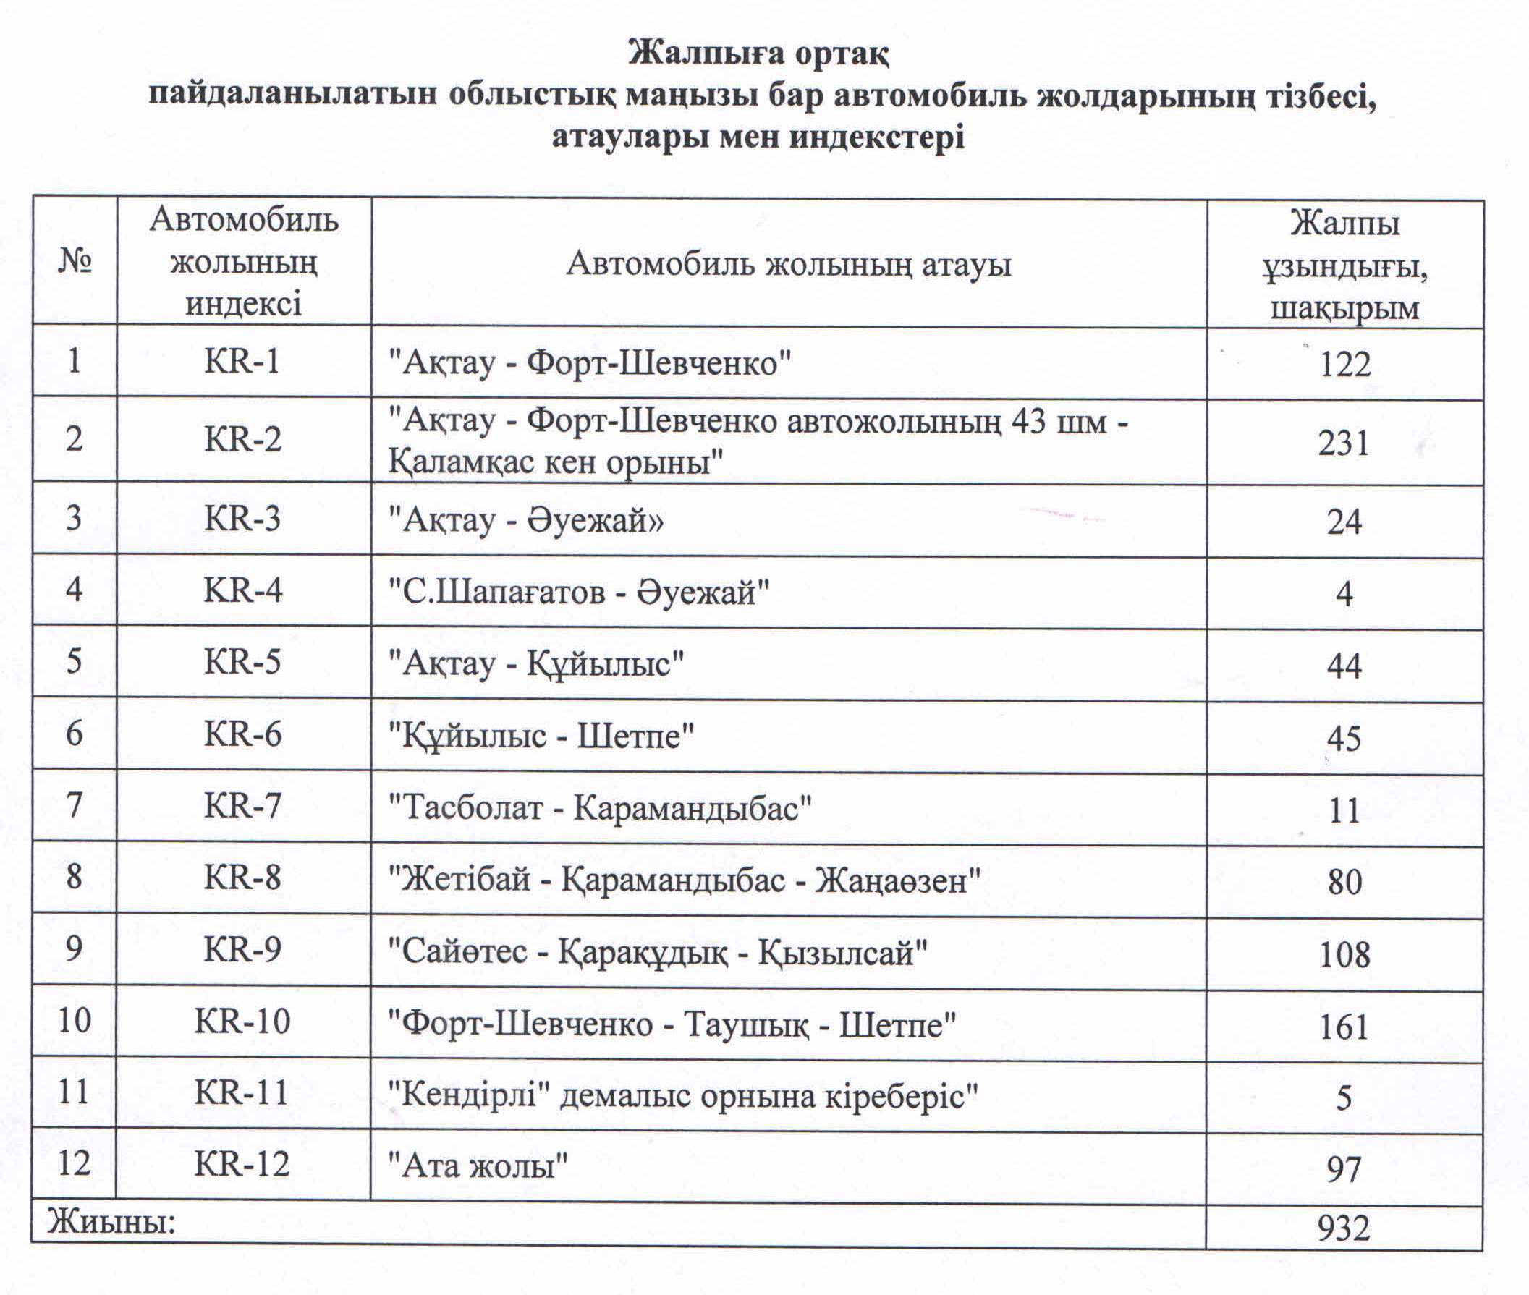

© 2012. Қазақстан Республикасы Әділет министрлігінің «Қазақстан Республикасының Заңнама және құқықтық ақпарат институты» ШЖҚ РМК

